Конева Е. А.

Логопед высшей квалификационной категории, педагог-новатор.

Автор статей.

e-mail: [ekakoneva@yandex.ru](mailto:ekakoneva@yandex.ru)

телефон 8-962-3866992

МБДОУ- детский сад № 370, г. Екатеринбург

Должность - учитель-логопед.

Сайт: <https://370.tvoysadik.ru/Страничка> учителя-логопеда

Ekaterina Koneva

Teacher-speech therapist the highest qualification category, teacher-innovator.

Аuthor of article.

e-mail: [ekakoneva@yandex.ru](mailto:ekakoneva@yandex.ru)

phone 8-962-3866992

MBDOU-kindergarten No. 370, Yekaterinburg

Position-teacher-speech therapist.

Website: https://370.tvoysadik.ru/ page of the teacher-speech therapist

**УДК 373.24**

Аннотация: Рассмотрены формы введение элементов психомоторной корреции в коррекционную работу учителя-логопеда логопедического пункта ДОО. Представлены нетрадиционные формы работы учителя-логопеда с воспитанниками с разными речевыми нарушениями.

Abstract: the forms of introduction of elements of psychomotor correction in the correctional work of the teacher-speech therapist of the speech therapy center of a preschool educational organization are Considered. Non-traditional forms of work of the teacher-speech therapist with pupils with different speech disorders are presented.

Ключевые слова: дошкольные логопункты, дошкольная логопедия, дошкольники, дети с нарушениями речи, нарушения речи, развитие речи, учителя-логопеды, логопедическая работа, формы работы.

Keywords: preschool speech centers, preschool speech therapy, preschoolers, children with speech disorders, speech disorders, speech development, speech therapy teachers, speech therapy work, forms of work.

**«Психомоторная коррекция в дошкольном возрасте: Продолжение.»**

Уже более десятка лет мы, педагоги дошкольники, наблюдаем рост числа детей с одной стороны, с разнообразными речевыми нарушениями, детей с теми или иными эмоционально-волевыми расстройствами, детей с дефицитом внимания и гиперактивностью; с другой стороны – одаренных технически детей. Мы участвуем во взросление поколения детей – Хоумлэндеров, «домоседов». Специалисты утверждают, что традиционные общепринятые методы обучения и коррекции нарушений речи перестали приносить запрограммированные положительные результаты. Взрослые, родители и педагоги все чаще задаются вопросами: «Что не так в детском саду или школе? Почему наши дети такие? Почему так много проблемных детей?» И конечно извечный вопрос: «Что делать ?». Однозначного ответа на эти вопросы нет. Один из возможных вариантов ответа на этот вопрос лежит на поверхности жизни и быта наших детей – «хоумлэндеров». Дети перестали много бегать, прыгать, лазить и т.п. Огромное количество «комфортных» гаджетов, привнесенных в нашу жизнь, технической революцией, увлекли детей настолько, что они перестали «двигаться».

Поэтому традиционные общепринятые психолого-педагогические методы коррекции во многих случаях не приносят результатов. А также недостаточность развития речи, письма, чтения начинается не в школе, а еще в период внутриутробного развития и раннего младенчества, и зависит во многом в прохождении этапов психомоторного развития детей. Ребенок до 7 лет является «существом соматическим» («телесным») и это необходимо учитывать при коррекции выявленных нарушений. Многие нарушения можно и необходимо компенсировать, включая в коррекционную работу «тело» ребенка.

Проведя скрининговые исследования речевого развития детей (2017г) , посещающих общеобразовательный детский сад мы получили следующие результаты. Более 88 % детей имеют нарушения речи, из которых около 40 % - это дети имеющие тяжелые нарушения речи.

Для коррекционной работы, как вспомогательный инструмент, для преодоления выявленной деффицитарности, нами была выбрана комплексная программа по психомоторной коррекции, предложенная А.В. Семенович, основанная на принципе «замещающего онтогенеза».

Цель занятий по «психомооторной коррекции» - воздействуя на сенсомоторный уровень с учетом общих закономерностей онтогенеза ребенка   
активизировать развитие всех высших психических функций, в том числе речи.

Вводная диагностика учителшя-логопеда была проведена с включением следующих параметров [1,3]: 1-  праксис позы кисти руки (ППК); 2-  пространственный праксис (ПП); 3-  динамический праксис (ДП); 4-  пространственный гнозис (ПГ); 5-  оральный праксис (ОП); 6-  зрительнй гнозис (ЗГ); 7-  зрительная память (ЗП); 8-  акустический гнозис (АГ); 9-  слухо-речевая память (СРП); 10-  внимание (В); 11-  мышление (М)

При сравнении полученных результатов от проведенных систематических традиционных занятий учителя–логопеда (контрольная группа) и занятий, включающих в свою коррекционную работу элементы психомоторной коррекции (экспериментальная группа), мы получили следующее: показатели по параметрам в некоторых случаях превысили в 2 раза контрольную группу; менее выраженный «эффект отката», после перенесенных болезней или «отпусков»; происходила самокоррекция нарушений речи; дети стали более успешными; при сборе катамнестических сведений, после выпуска детей из ДОО в школу у детей экспериментальной группы меньше чем в 30 % диагностировалось нарушения письменной речи (дисграфии и дислексии), по сравнению с контрольной (более 70%). Это еще раз подтверждает то, что ребенок «учится», когда двигается. Устная речь при выпуске из ДОО в обеих группах ( 90 %) была скоррегирована полностью.

Сомнительным остается только то, что логопеду, педагогу-дошкольнику необходима дополнительная подготовка в сфере нейропсихологии, и немаловажно то, что необходим, «ресурс времени», для занятий с детьми психомоторной коррекцией. В нашем детском саду найдено следующее решение: элементы психомоторной коррекции были включены в режимные моменты, в занятия с инструктором по физкультуре, в музыкальные занятия, в физпаузы. Одновременно с этим проводится обучающая работа с родителями в рамках семинаров-практикумов, индивидуальных консультаций.

Еще одно направление «работы» взрослых, в рамках включения «психомоторной коррекции», это снова научить играть детей в подвижные игры и играть с детьми в них. Ведь в народных подвижных играх так много «элементов психомоторной коррекции».

**Конструкт занятия по психомоторной коррекции**

**Возраст –** подготовительная группа (6-7 лет)

**Тема: «Подарок Деду Морозу»**

**Цель занятия** – начать активизировать развитие речи ребенка, опосредованно через воздействие на сенсомоторный уровень с учетом общих закономерностей онтогенеза ребенка.

**Задачи:** Коррекционно-образовательные: 1. Активизировать словарь по теме «Зимние слова»*.* 2. Продолжать формировать умение выделять первый звук в слове.

Коррекционно-развивающие: 1.Функционально активизировать подкорковые образования мозга через дыхательные упражнения. 2. Начать активизировать работу стволовых структур мозга через упражнения «Тоннель». 3.Начать активировать межполушарное взаимодействие через упражнения – ползания. 4.Начать оптимизировать тонус тела через упражнения – растяжки. 5. Начать активизировать произвольное внимание и самоконтроль через выполнение упражнений по психомоторной коррекции.

Коррекционно-воспитательные: 1.Воспитывать умение внимательно слушать педагога и выполнять действия в соответствии с инструкцией. 2. Воспитывать умение действовать по очереди, дожидаясь своей очереди.

**Форма:** подгрупповая, квест

**Методы, методические приемы:** наглядные, словесные, практические.

**Оборудование:** мультимедийное оборудование; небольшой мешок для подарков; тоннель; почтовая коробка; снеговики по числу участников; шапки; костюм Совы для педагога; коврики-пенки по числу участников; магниты; фломастеры; снежинки по числу участников; елочка; стулья по количеству детей столик для пособий; картинный план; презентация; цветные конверты с заданиями и подсказками;

Ход занятия:

|  |  |  |  |
| --- | --- | --- | --- |
| **№** | **Этап занятия** | **Действия педагога** | **Действия воспитанников** |
|  | Знакомство с детьми. | *Дети приглашаются сесть в круг. Разложены коврики-льдинки по залу, лучше в длину.*  *Представиться. Узнать, как зовут детей. Поинтересоваться, умеет ли кто-то уже читать.* | (Ответы детей) |
|  | Объявление темы | - Ребята, какой у нас скоро будет праздник?  - И кто к нам приходит на НГ?  - А что приносит всем ребятам ДМ?  - А как вы думаете, хотел бы ДМ получить тоже подарок?  - А ему кто–то дарит подарки?  - А вы хотите подарить подарок ДМ?  - Как вы думаете, ему хотелось бы получить подарок? А что?  - Чтобы узнать, что ДМ хочет на НГ, мы с вами пройдём квест. - Вы знаете, что такое квест? (испытание, несколько заданий, получим подсказки, и соберем слово, что же хочет Дед Мороз получить в подарок). Готовы?  - Где живёт Дед Мороз?  - В нашем с вами квесте мы с вами будем сказочными героями, снеговиками.  - А я тоже превращусь в … Кого? Узнали ? Я буду ведущим и буду участвовать с вами. (Педагог переодевается в сову) | (Ответы детей) |
|  | Основная часть | - Чтобы узнать, что же точно хочет Дед Мороз себе в подарок, нам надо пройти все задания. В конце каждого задания вы получите конверт с подсказкой. Вот здесь конверты с заданиями. Вместе выбирайте, какое задание мы с вами пройдем первым?  _- Нам на пути встретилась ледовая преграда.  - Кто живет у нас на Севере на льдинах?  - Смотрите ребята, у нас у каждого своя волшебная льдинка – коврик.  Педагог объясняет выполнение задания (далее так делается при каждом задании)  **1. «Качалочка»**. **Голубой конверт** И.п. лежа на спине, обхватили руками колени, правое колено правой рукой, левое колено левой рукой. Качаемся 10 раз, считаем вместе.  Образ задания прикрепляется на доску, чтобы в дальнейшем использовать его при анализе задания (далее делается после каждого упражнения также).  2**. «Бревнышко» («Тюленчик») Зеленый конверт**  - А кто на льдинах любит поиграть?  Кроме медведей на льдинах веселятся озорные тюлени. Педагог объясняет выполнение упражнения  3. Катались, катались на льдинах мы и бульк, упали в воду, под водой нам нужно, как рыбкам дышать, но необычно.  Дыхательное упражнение **«Рыбка в пузыре. Шарик» Желтый конверт**  4.Еле выбрались мы из воды, замёрзли в холодной воде и превратились в сосульки. Сейчас мы будем по команде леденеть и оттаивать.  Упражнение «Расслабление – напряжение всего тела» **(«Сосулька») Красный конверт**  **Вариант:** Дети проверяют друг у друга расслабление напряжение всего тела.  5.Осталось совсем чуть-чуть, разморозились мы с вами, сейчас нам нужно пройти через снежный тоннель на встречу новым испытаниям. Упражнение ползанье **«Тоннель» Синий конверт**  Педагог объясняет выполнение упражнения  6.Упражнение на межполушарное взаимодействие **«Заяц белый» Белый конверт**  - А какое животное на снегу не заметно?  - А кто знает, почему заяц белый зимой? Зайцы очень ловкие и быстрые. Мы сейчас поиграем в заячью **игру «Заяц белый»** и посмотрим, кто самый ловкий из вас, словно зайчик? Медленно, чуть – чуть быстрее. Педагог объясняет выполнение упражнения | Дети выбирают цвет конверта.  (В каждом конверте образ задания.)  Ответы детей  Дети выполняют упражнение  *(Дети получают отгадку.)*  Дети отгадывают букву. |
|  | Заключительный этап. Подведение итога. | - Мы прошли все испытания, получили все подсказки, как вы думаете, какое слово, можно собрать из этих букв?  - Получается слово «ВАРЕЖКИ»  **Вариант:** Дети могут посчитать сколько букв в слове. Могут назвать гласные – согласные звуки;  Поочередно назвать звуки. Составить звуко-буквенный анализ.  - Детям вручаются новые варежки, которые они складывают в почтовый ящик и пишут сверху деду Морозу, или картинку наклеивают. | Дети составляют из полученных букв и слога слово (читающие), вариант (не читающие) по ребусу составление слова, проговаривание совместное этого слова. |
|  | Рефлексия | - Какие вы сегодня все молодцы!  - А кто помнит, что мы с вами сегодня делали? (и для чего?)  (Смотрим на план, из карточек составленный.)  - Какое задание вам больше всего понравилось? Выберите карточку - знак.  - Как вы думаете, что лучше всего, у вас получилось?  - А какие упражнения вы потренируетесь делать дома из тех, что вы делали.  - У каждого из вас снежинка. Если наш квест вам понравился прикрепите на елку снежинку. Если нет не прикрепляйте.  - ***Сюрпризный момент.***Спасибо вам за сегодняшнюю игру, мне очень понравилось. Чтобы напомнить о нашей игре, я дарю вам подарок (каждый получает маленького снеговика в подарок). | Ответы детей. |

В 2019 г нами был разработан и проведен педагогический проект «Движение – речь!». Результатом было представление педагогического опыта в рамках конкурса «Воспитатель года 2020» в номинации «Логопед».

**Комплекс упражнений (1 этап)**

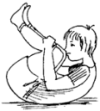**«Качалочка»** И.п. лежа на спине. Руками обхватить колени, каждое колено своя рука. Качаться 10 раз.

**«Лодочка»** И.п. лежа на животе, руки и ноги вытянуты. ПОД СЧЕТ! 1-Одновременно поднимаем руки, голову, ноги. 2. Опускаем. Расслабляемся.

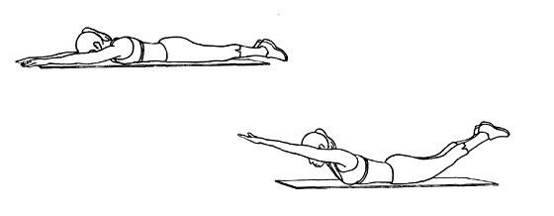

**«Бревнышко»** Катиться по ковру как «бревнышко», руки и ноги вытянуты.

**«Сосулька»** И.п. лежа на спине, руки и ноги вытянуты. ПОД СЧЕТ! 1– напрягаем все тело; 2 – расслабляем все тело.

**«Расслабление – напряжение»** Упражнение выполняется ПОД СЧЕТ! 1,2. Не переходить к следующему виду упражнений, пока не освоен предыдущий! И.п. дежа на спине; руки и ноги вытянуты, лежат на полу.

- «Пополам» (руки напрягаются-расслабляются, а ноги расслаблены; потом, руки – расслаблены, напрягаются – расслабляются ноги;)

- правая рука, правая нога расслаблены; левая рука, левая нога напряжены, затем наоборот.

**Дыхательное упражнение «Шарик»**

И.п. лежа на спине. Вдох через нос, живот «надуть». Выдох через рот широко открытый, живот «сдуть». На выдохе можно произносить звуки С или Ш.

**Дыхательное упражнение «4-4-4-4»**

И.п. лежа на спине. «Шарик». Вдох – пауза (не дышим)– выдох – пауза. Дыхание под счет на 4.

**Упражнение «Ползание»**

- на животе «без ног»;

- на животе «без рук»;

- на спине «без рук»; руки в «замок» на животе, голова приподнята, плечи двигаются;

- по-пластунски;

- на четвереньках вперед и назад «спиной»;

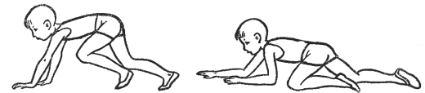

**Упражнение «Ухо – нос» с хлопком.** Меняем положение рук через хлопок.

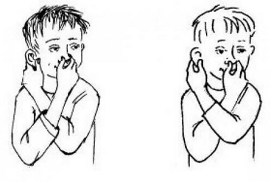

**Упражнение «Ладонь-кулак»** Одновременно. По – очередно.

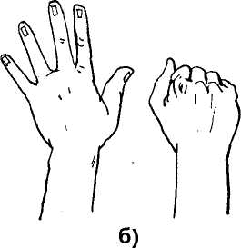

**Упражнение «Кулак –ребро – ладонь»**

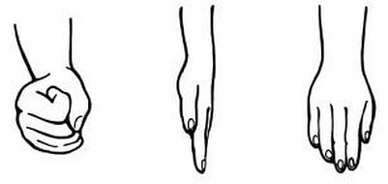

**Упражнение «Носочки –пяточки»** Одновременно!

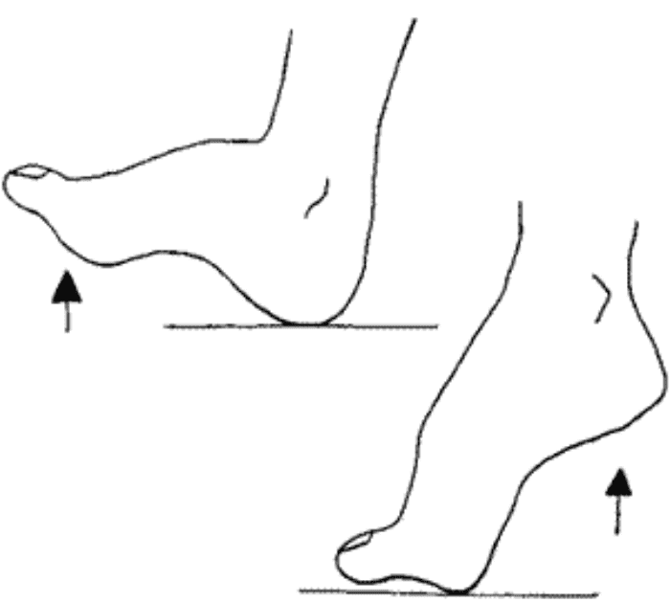

Более подробно вы можете ознакомится с данной информацией в следующих публикациях.

Список используемой литературы

1. Вартапетова, Г. М. Новые подходы к коррекционной работе с детьми с нарушениями речи и опорно-двигательного аппарата в процессе подготовки к школе / Метод. Рекомендации для психологов, логопедов, воспитателей / Г. М. Вартапетова, И. Н. Гребенникова, А. В. Прохорова, Л. И. Кирякина. - Новосибирск : Изд-во НИПК и ПРО, 2005.
2. Голубцова Г., Грибкова Л., Конева Е., Рудометова Н. Психомоторная коррекция как средство реабилитации детей с задержкой психического развития // Дошкольное воспитание. – 2006.-№ 10.
3. Конева, Е. А. Психомоторная коррекция в системе комплексной реабилитации детей со специальными образовательными потребностями / Е. А. Конева, Н. А. Рудаметова. - Новосибирск, 2008.
4. Конева Е. А. Психомоторная коррекция как средство реабилитации детей с тяжелыми нарушениями речи // Логопедические технологии в условиях инклюзивного обучения детей с нарушением речи : материалы международной научно-практической конференции научных работников, преподавателей вузов, руководителей и логопедов образовательных учреждений, реабилитационных центров; молодых ученых; аспирантов и магистрантов, 21 марта 2013 г., г. Екатеринбург / Урал. гос. пед. ун-т ; науч. ред. И. А. Филатова, А. П. Маршалкин. — Екатеринбург, 2013. — Ч. 1. — С. 158-164.
5. Формы взаймодействия учителя-логопеда с семьями воспитанников, имеющих речевые нарушения формы взаимодействия учителя-логопеда с семьями // Изучение и образование детей с различными формами дизонтогенеза в условиях реализации ФГОС [Электронный ресурс]: материалы Всерос. науч.-практ. конф. студентов, магистрантов, аспирантов и слушателей (26—27 апреля 2017 г., г. Екатеринбург, Россия) / Урал. гос. пед. ун-т., Ин-т спец. образования. — Электрон. дан. — Екатеринбург : [б. и.], 2017.
6. Семенович, А. В. Нейропсихологическая диагностика и коррекция в детском возрасте: Учеб. пособие для высш. учеб. заведений / А. В. Семенович. - М Издательский центр «Академия», 2002.
7. Семенович, А. В. Нейропсихологическая коррекция в детском возраст Метод замещающего онтогенеза: Учебное пособие / А. В. Семенович. - М. Генезис, 2008.